ARTE ESPINA | VENLO (NL)
Flauschiges Vergnügen
Warum Teppiche optimal für Kinder sind.

(tdx) Im Kinderzimmer sollen sich die Kleinen wohlfühlen und Raum zum Spielen haben. Eine wichtige Rolle hat der Bodenbelag inne. Laminat oder Fliesen strahlen Kälte aus, helle und freundliche Teppiche hingegen bringen wohlige Wärme in den Raum. Zudem ist auf glatten Böden die Rutschgefahr größer. Auf Teppichen haben Kinder besseren Halt und können sich sicher bewegen. Attraktive Muster und lustige Figuren laden darüber hinaus zum Spielen und Träumen ein. Nicht vergessen: Auf zertifizierte Teppiche achten, um die Gesundheit der Kinder nicht zu gefährden.

Ausdrucksstarke und eindrucksvolle Kinderteppiche präsentiert Arte Espina in der Kids Collection. So wird zum Beispiel die bei Kindern besonders beliebte Tierwelt aufgegriffen. Unter anderem laden Rehkitz und Kaninchen auf einer bunten Blumenwiese zum Spielen ein. „Glowy Yarn“ von Arte Espina bereiten gleich doppelt Freude. Die Teppiche zeigen tolle Motive. Zudem leuchten dank eines phosphoreszierenden Garns ausgewählte Bereiche im Dunkeln und nehmen so die Angst vor der Dunkelheit. Alle Kinderteppiche von Arte Espina sind Ökotex zertifiziert und somit frei von schädlichen Stoffen und Emissionen.

Weitere Informationen unter www.arteespina.nl.

Pressekontakt:
Arte Espina
Olivier van Noortweg 6
NL - 5928 LX Venlo
www.arteespina.com

Ansprechpartnerin:
Sabine Börger
Telefon: +31 (0) 77 / 323 9000
Telefax: +31 (0) 77 / 323 9009
E-Mail: sabine@arteespina.nl

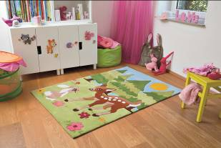
BU: Kinder, die Waldtiere lieben, werden sich über den Teppich mit süßem Rehkitz und Kaninchen freuen. Aus einer bunten Blumenwiese laden sie die Kleinen zum Spielen ein. Dank der wollig-weichen Beschaffenheit können sie sich aber auch einfach nur darauf ausruhen. Bild: tdx/Arte Espina

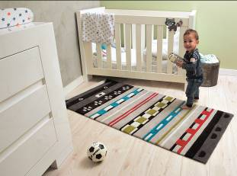
BU: Ein lustiger Waschbär schaut die Kinder vom Teppich aus an. Seine bunten Farbstreifen sorgen für Abwechslung. Durch sein längliches Format kann er gut vor dem Bett platziert werden. Bild: tdx/Arte Espina

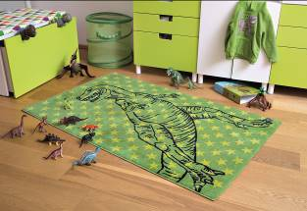
BU: Auch für Jungs hat Arte Espina einen neuen Teppich entworfen. Ein imposanter Dinosaurier gehört mit zu den beliebtesten Tieren bei ihnen. Dinofans können hier auf weichem Untergrund spielen und sich ganz in die Urzeit zurückversetzen lassen. Bild: tdx/Arte Espina

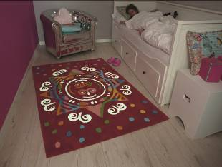
BU: Die „Glowy Yarn“ Teppiche von Arte Espina, in kräftigem Rot und frischem Blau gehalten, zeigen gerade im Dunkeln lustige Gesichter, dekorative Formen und Symbole. Das besondere Garn lässt einzelne Bereiche leuchten und lachen. Bild: tdx/Arte Espina

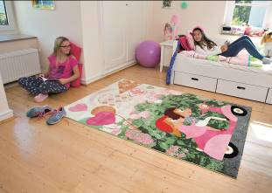
BU: Ein neuer Trend für Kinderteppiche sind gezeichnete Figuren in fotorealistischer Umgebung, wie das Mausepärchen des Modells „Freunde auf Reisen“. Das in rosa und grün gehaltene Motiv spricht vor allem Mädchen an und macht Lust darauf, selbst zu verreisen. Bild: tdx/Arte Espina

